Tuần: 23  Tiết: 45 | Ngày soạn: 16/02/2024  Ngày dạy: 19,22/02/2024
CHỦ ĐỀ 4. THẾ GIỚI LOGO
Bài 3: Thủ tục trong Logo (T1)
I. YÊU CẦU CẦN ĐẠT:
- Hiểu được khái niệm, cấu trúc của một thủ tục trong logo.
- Viết được các thủ tục và lưu lại. Vận dụng các thủ tục đã tạo để vẽ các hình hình học theo mẫu.
+ Năng lực chung:
- Năng lực giao tiếp, hợp tác: Trao đổi, thảo luận nêu được cách viết và sử dụng một thủ tục.
- Năng lực giải quyết vấn đề và sáng tạo: Sử dụng các kiến thức đã học vận dụng vào bài tập, khám phá kiến thức qua các hoạt động học.
+ Năng lực riêng:
- Qua hoạt động khám phá hình thành kiến thức về thủ tục trong Logo, HS vận dụng kiến thức vào bài tập. Sử dụng thủ tục để vẽ các hình theo yêu cầu. Từ đó góp phần phát triển năng lực tư duy tin học, năng lực tính toán,...để giải quyết vấn đề bài tập đưa ra.
- Yêu thích học môn Tin học. Tích cực trong việc hoàn thành các nhiệm vụ học tập. Ham tìm hiểu về lợi ích và các thành phần của máy tính.
II. ĐỒ DÙNG DẠY HỌC:
- Giáo viên: SGK, máy tính, tivi thông minh
- Học sinh: SGK, vở ghi bài, sách bài tập tin học.
III. CÁC HOẠT ĐỘNG DẠY HỌC CHỦ YẾU:

Hoạt động của Giáo Viên | Hoạt động của Học Sinh
- KHỞI ĐỘNG
a. Hoạt động khởi động  - GV cho HS hát.  b. Kết nối:  - Y/c HS viết lệnh Lặp lại 8 lần, trong mỗi lần vẽ hình vuông cạnh dài 50 bước, vẽ xong quay một góc 90 độ. Nhận xét | - HS hát.  - HS thực hiện.
2. HOẠT ĐỘNG HÌNH THÀNH KIẾN THỨC MỚI.
- Mỗi lần vẽ một hình tam giác ta phải gõ các câu lệnh rất mất thời gian.  - Có cách nào chỉ cần gõ lệnh Tamgiac là Rùa vẽ ngay cho mình hình tam giác. Bài học hôm nay sẽ giúp chúng ta thực hiện viêc này.  * Hoạt động khám phá, phân tích  - GV yêu cầu HS hoạt động nhóm đôi quan sát, thảo luận, làm theo hướng dẫn SGK – T90, 91,92  Gõ vào ngăn gõ lệnh:  edit “Tamgiac rồi nhấn phím Enter  Các lệnh có sẵn:  To Tamgiac  end  Gõ chèn vào các lệnh vẽ hình tam giác  Nháy vào File rồi chọn Save and Exit  - GV yêu cầu HS báo cáo kết quả hoạt động nhóm.  - GV yêu cầu HS viết thủ tục Tamgiac  - GV nhận xét, tuyên dương  Ghi nhớ:  Một Đoạn gồm các câu lệnh em vừa viết trong cửa sổ soạn thảo gọi là một thủ tục trong Logo.  Thủ tục Các thành phần của thủ tục  to Tamgiac Đầu thủ tục: to là từ bắt đầu Tamgiac là tên thủ tục do em tự đặt (viết liền, không dấu)  FD 150 RT 120 FD 150 RT 120 FD 150 RT 120 Thân thủ tục: các câu lệnh bên trong thủ tục  end Kết thúc thủ tục: end là từ kết thúc thủ tục. | - HS lắng nghe.  - Lắng nghe.  - HS ghi nhớ  - Bước 1: Gõ lệnh Edit “Tamgiac trong ngăn gõ lệnh.  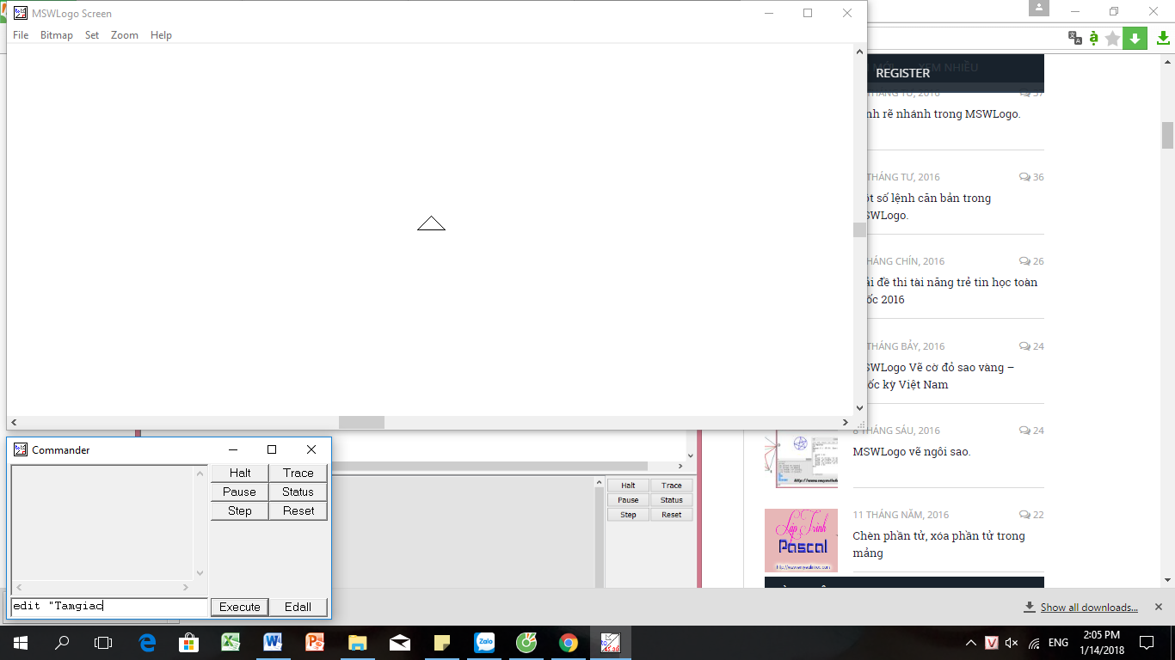  - Xuất hiện cửa sổ soạn thảo:  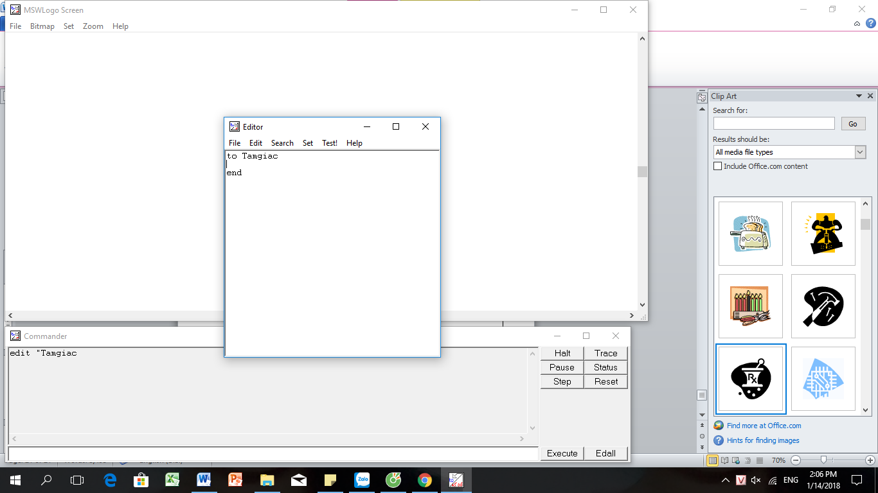  Bước 2: Gõ các lệnh vẽ hình tam giác trong cửa sổ soạn thảo.  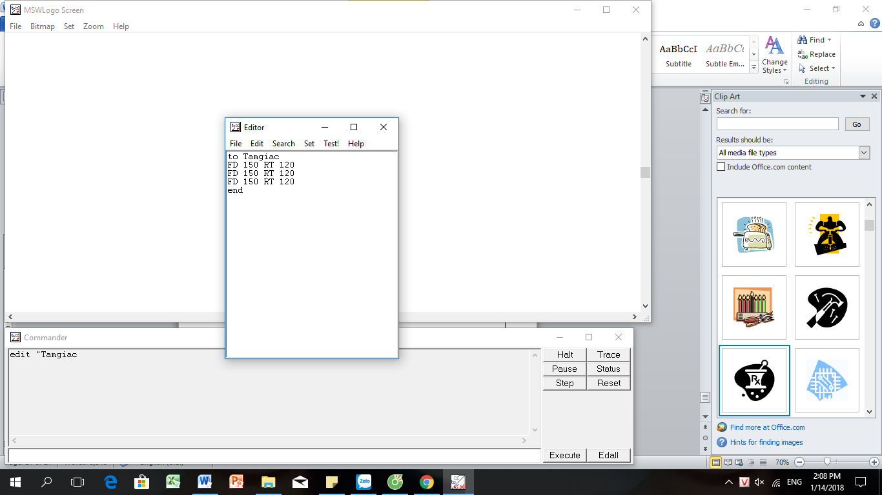  Bước 3: Ghi vào bộ nhớ và đóng cửa sổ soạn thảo.  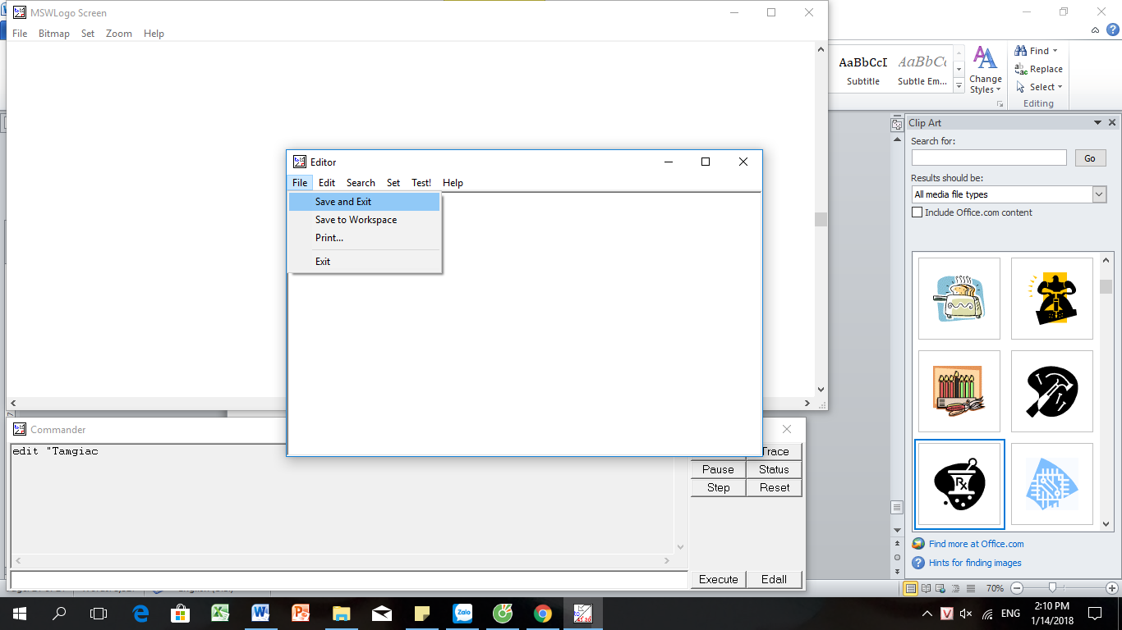  Gõ lệnh Tamgiac vào ngăn gõ lệnh rồi nhấn phím Enter. Quan sát kết quả  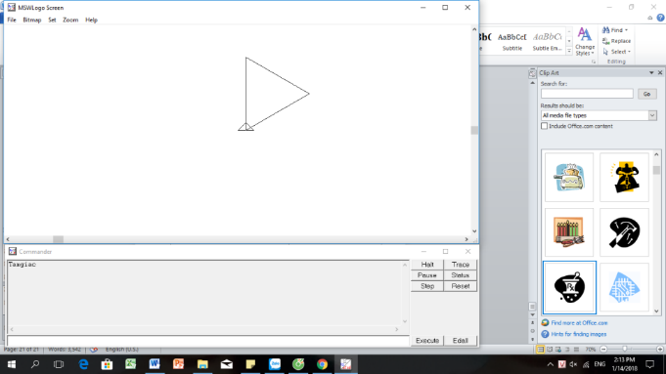  - HS báo cáo.  - HS viết  - HS lắng nghe
3. HOẠT ĐỘNG LUYỆN TẬP, THỰC HÀNH
- GV cho HS hoạt động các nhân viết thủ tục vẽ hình vuông  - GV gọi 2 - 3 HS lên báo cáo kết quả hoạt động  - GV nhận xét, chốt  - Thực hành dùng máy kiểm tra lại kết quả các câu lệnh  - GV nhận xét. | - HS hoạt động cá nhân thực hành viết thủ tục vẽ hình vuông trên máy tính  - HS báo cáo kết quả:  To Hinhvuong  FD 100 RT 90  FD 100 RT 90  FD 100 RT 90  FD 100 RT 90  End  - HS lắng nghe
4. HOẠT ĐỘNG VẬN DỤNG, TRẢI NGHIỆM
- GV yêu cầu HS thực hành vẽ hình trang trí bằng cách dùng thủ tục trong logo để vẽ hình. | - HS thực hành vẽ hình trang trí bằng cách dùng thủ tục trong logo để vẽ hình theo ý tưởng của cá nhân.
IV. ĐIỀU CHỈNH SAU BÀI DẠY:

Tuần: 23  Tiết: 46 | Ngày soạn: 16/02/2024  Ngày dạy: 19,22/02/2024
CHỦ ĐỀ 4. THẾ GIỚI LOGO
Bài 3: Thủ tục trong Logo (tiết 2)
I. YÊU CẦU CẦN ĐẠT:
- Hiểu được khái niệm, cấu trúc của một thủ tục trong logo.
- Viết được các thủ tục và lưu lại. Vận dụng các thủ tục đã tạo để vẽ các hình hình học theo mẫu.
+ Năng lực chung:
- Năng lực giao tiếp, hợp tác: Trao đổi, thảo luận nêu được cách viết và sử dụng một thủ tục.
- Năng lực giải quyết vấn đề và sáng tạo: Sử dụng các kiến thức đã học vận dụng vào bài tập, khám phá kiến thức qua các hoạt động học.
+ Năng lực riêng:
- Qua hoạt động khám phá hình thành kiến thức về thủ tục trong Logo, HS vận dụng kiến thức vào bài tập. Sử dụng thủ tục để vẽ các hình theo yêu cầu. Từ đó góp phần phát triển năng lực tư duy tin học, năng lực tính toán,...để giải quyết vấn đề bài tập đưa ra.
- Yêu thích học môn Tin học. Tích cực trong việc hoàn thành các nhiệm vụ học tập. Ham tìm hiểu về lợi ích và các thành phần của máy tính.
II. ĐỒ DÙNG DẠY HỌC:
- Giáo viên: SGK, máy tính, tivi thông minh, câu hỏi trên ClassPoint.
- Học sinh: SGK, vở ghi bài, sách bài tập tin học.
III. CÁC HOẠT ĐỘNG DẠY HỌC CHỦ YẾU:
Hoạt động của Giáo Viên | Hoạt động của Học Sinh
1. KHỞI ĐỘNG
+ Cho HS chơi trò chơi khởi động, trả lời câu hỏi trên ClassPoint với một số nội dung câu hỏi:  - Thủ tục trong Logo gồm mấy phần?  - Cách đặt tên thủ tục sau đây là sai?  - Bắt đầu, và kết thúc thủ tục bằng từ nào? | - HS vào ClassPoint và trả lời
2. 3. HOẠT ĐỘNG LUYỆN TẬP, THỰC HÀNH
* Hoạt động thực hành  - GV yêu cầu HS hoàn thành bài tập: Điền các câu lệnh thích hợp vào chỗ chấm để hoàn thành thủ tục Hinhvuong để vẽ hình vuông.  - GV chiếu 1 số bài làm trước lớp cho cả lớp quan sát nhận xét  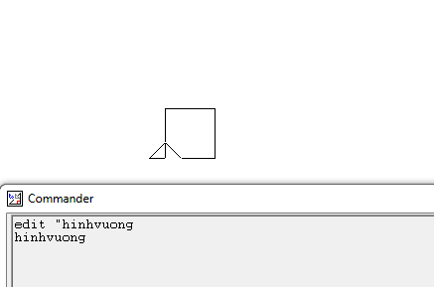  - Yêu cầu HS thực hiện các bước viết thủ tục Hinhvuong để vẽ hình vuông trên máy tính:  Nhận xét.  - GV cho HS thực hiện yêu cầu trong sách trang 93.  - Yêu cầu 2 HS lên thực hiện trên máy GV (HS1 làm cách 1, HS2 làm cách 2)  - GV cho HS theo dõi giúp đỡ HS khi gặp khó khăn | - HS thực hiện  - Đưa ra nhận xét, có 2 cách làm  VD: Cách 1.  To HINHVUONG  FD 100 RT 90  FD 100 RT 90  FD 100 RT 90  FD 100 RT 90  End  Cách 2.  to HINHVUONG  REPEAT 4[FD 100 RT 90]  End  - HS thực hiện:  Bước 1: Mở cửa sổ soạn thảo  Bước 2: Viết các lệnh vẽ hình vuông.  Bước 3: Ghi lại và đóng cửa sổ soạn thảo.  Bước 4: Gõ lệnh Hinhvuong trong ngăn lệnh để thực hiện thủ tục Hinhvuong.  - HS thực hiện yêu cầu trong sách trang 93.  Cách 1.  To HINHCHUNHAT  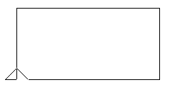  FD 100 RT 90  FD 200 RT 90  FD 100 RT 90  FD 200 RT 90  End  Cách 2.  to HINHCHUNHAT  REPEAT 2[FD 100 RT 90 FD 200 RT 90]  end  - HS nêu lại cách thực hành .
3. HOẠT ĐỘNG VẬN DỤNG, TRẢI NGHIỆM
- GV yêu cầu HS về nhà viết thủ tục vẽ hình sau: to HINHNGUGIAC | - HS thực hành viết thủ tục vẽ hình ngũ giác và thực hành vẽ trên máy tính.

IV. ĐIỀU CHỈNH SAU BÀI DẠY:

